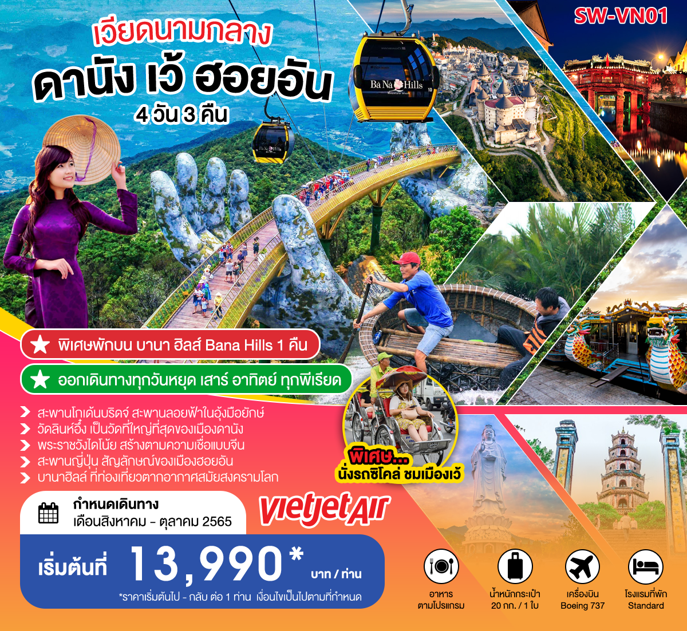

|  |  |  |  |  |  |
| --- | --- | --- | --- | --- | --- |
| วันที่ | โปรแกรมทัวร์ | อาหาร | | | โรงแรม |
| เช้า | เที่ยง | เย็น |
| 1 | สนามบินสุวรรณภูมิ VZ964 – สนามบินดานัง – สักการะเจ้าแม่กวนอิมหลินอึ๋ง - เมืองเว้ – วัดเทียนมู่ – ตลาดดองบา – ล่องเรือมังกรแม่น้ำหอม – เข้าที่พัก เมืองเว้ |  | Checkmark | Checkmark | MIDTOWN HUE HOTEL  หรือเทียบเท่า |
| 2 | ถ่ายรูปหน้าพระราชวังไดโน้ย – พิเศษ..นั่งซิโคล่ชมเมืองเว้ - ร้านเยื่อไผ่ – นั่งกระเช้าไฟฟ้า สู่ บานาฮิลส์ – บานา ฮิลส์ – ชมหมู่บ้านฝรั่งเศส โรงไวน์ - สะพานมือยักษ์ทองคำ – สวดอกไม้แห่งความรัก – สักการะพระพุทธรูปหลินอึ๋ง – สวนสนุกแฟนตาซีพาร์ค – เข้าที่พัก บาน่าฮิล | Checkmark | Checkmark | Checkmark | MERCURE FRENCH VILLAGE BANA HILLS  หรือเทียบเท่า |
| 3 | เมืองดานัง – ร้านotop – ล่องเรือกระด้ง หมู่บ้านกั้มทาน – ชมเมืองโบราณฮอยอัน – สะพานญี่ปุ่น – สะพานมังกร – เข้าที่ พักดานัง | Checkmark | Checkmark | Checkmark | GOLDEN ROSE HOTEL หรือเทียบเท่า |
| 4 | ช้อปปิ้งฮาน มาร์เก็ต – สนามบินดานัง – สนามบินสุวรรณภูมิ VZ 965 | Checkmark |  |  |  |

กำหนดการเดินทาง เดือนสิงหาคม - ตุลาคม 2565

**วันแรก สนามบินสุวรรณภูมิ – ดานัง – เจ้าแม่กวนอิมหลินอึ่ง - เมืองเว้ – วัดเทียนมู่ – ตลาดดองบา – ล่องเรือ**

**มังกรแม่น้ำหอม**

04.30 พร้อมกันที่ **สนามบินสุวรรณภูมิ** อาคารผู้โดยสารขาออก เคาน์เตอร์สายการบิน **THAI VIETJET AIR** ประตู**4-5 แถว G** โดยมีเจ้าหน้าที่และหัวหน้าทัวร์ ให้การต้อนรับ อำนวยความสะดวกในการเช็คอิน

07.30 ออกเดินทางสู่ **สนามบินดานัง ประเทศเวียดนาม** โดยสายการบิน **THAI VIETJET AIR** เที่ยวบินที่ **VZ964**

09.10 เดินทางถึง **สนามบินดานัง ประเทศเวียดนาม** นำท่านผ่านด่านตรวจคนเข้าเมือง และรับกระเป๋าสัมภาระ หลังมัคคุเทศก์ท้องถิ่นให้การต้อนรับ นำท่านออกเดินทางท่องเที่ยว

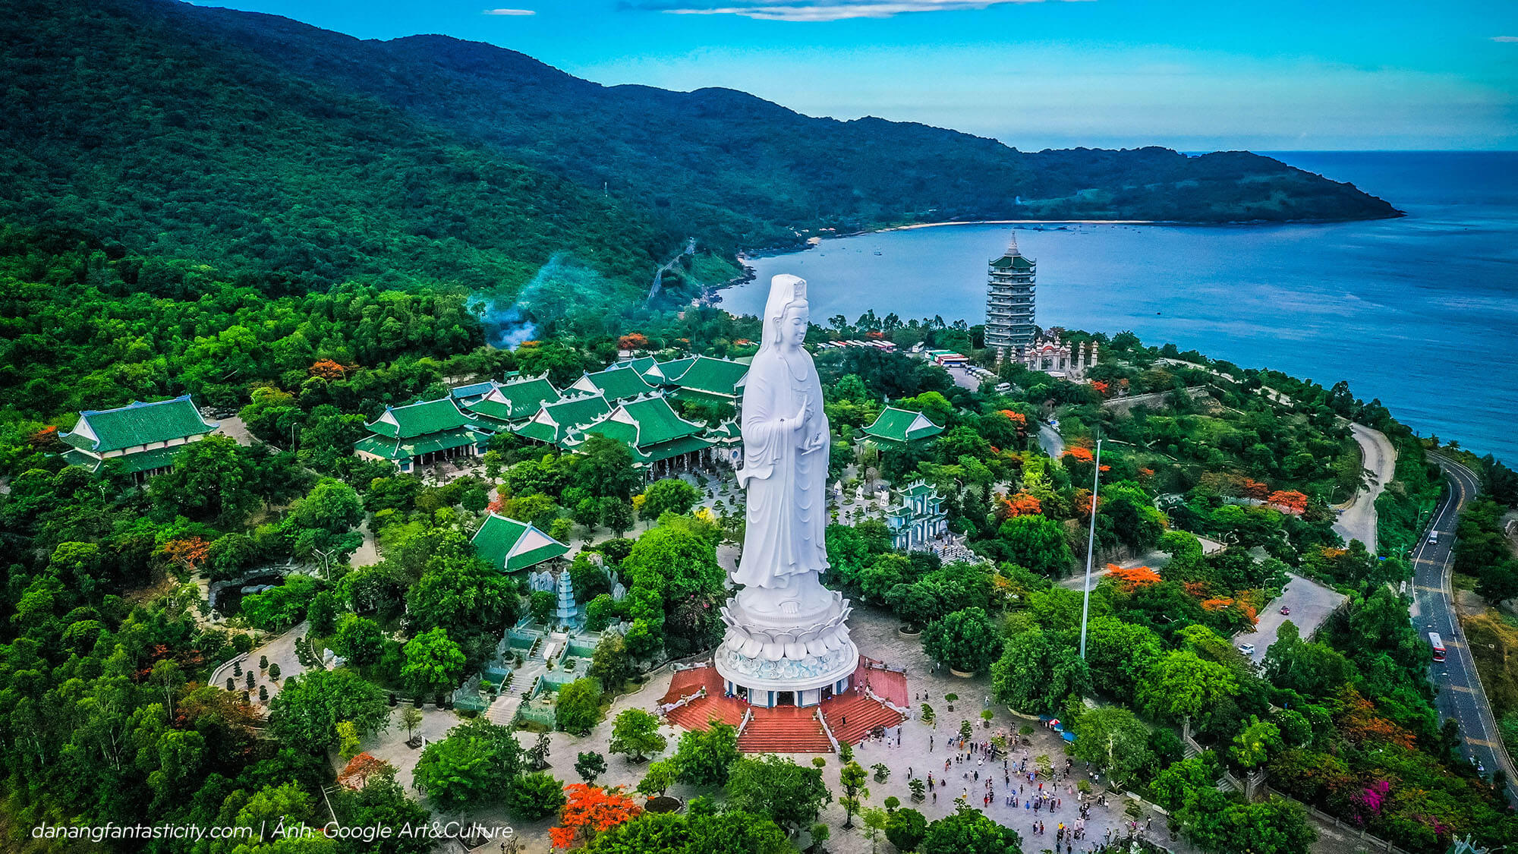นำท่านเดินทาง สักการะเจ้าแม่กวนอิมหลินอึ๋ง (LINH UNG TEMPLE) นมัสการเจ้าแม่กวนอิมหลินอึ๋งแกะสลักด้วยหินอ่อนสูงใหญ่ยืนโดดเด่นสูงที่สุดในเวียดนาม ซึ่งมีทำเลที่ตั้งดี หันหน้าออกสู่ทะเลและด้านหลังชนภูเขา ตั้งอยู่บนฐานดอกบัวสง่างาม ชาวประมงนิยมไปกราบไหว้ขอพรให้ช่วยปกปักรักษา หลินอึ๋งมีความหมายว่าสมปรารถนาทุกประการ ตั้งอยู่บนชายหาดบ๊ายบุต ในลานวัดมีพระอรหันต์ 18 องค์เป็นหินอ่อนแกะสลักที่มีเอกลักษณ์ท่าทางที่ถ่ายทอดอารมณ์ทุกอย่างของมนุษย์ซึ่งแฝงไว้ด้วยคติธรรม

บริการอาหารว่างขนมปังฝรั่งเศสสไตล์เวียดนาม BANH MY

เที่ยง บริการอาหารกลางวัน ณ ภัตตาคาร

บ่าย นำท่านเดินทางสู่ **เมืองเว้** เคยเป็นเมืองหลวงเก่าในสมัยราชวงศ์เหงียนช่วงปี พ.ศ. 2345–2488 มีการปกครองด้วยกษัตริย์ (เวียดนามและชาติตะวันตกจะใช้คำว่า Emperor หรือจักรพรรดิ) กษัตริย์ในราชวงศ์เหงียนทุกพระองค์ ตั้งแต่องค์ที่ 1 ถึงองค์ที่ 13 จะประทับอยู่ที่พระราชวังแห่งนี้ เป็นเวลานานถึง 150 ปี เว้จึงมีชื่อว่าเป็นเมืองของกษัตริย์ และเป็นที่มาของต้นแบบทางวัฒนธรรมของเวียดนาม เช่น อาหารเวียดนาม และ ชุดประจำชาติ อ่าวหญ๋าย หรือชุดประจำชาติของสตรีเวียดนาม

นำท่านเดินทางสู่ **วัดเทียนมู่** วัดชื่อดังของเมืองดานัง ศูนย์กลางทางพุทธศาสนานิกายเซน โดดเด่นด้วยเจดีย์ทรงเก๋ง 8 เหลี่ยมแบบจีน สูงลดหลั่นกันลงมาทั้งหมด 7 ชั้น โดยแต่ละชั้นแทนชาติภพต่างๆ ของพระพุทธเจ้า นอกจากนั้นยังมีศิลาจารึก ระฆังสำริดขนาดใหญ่มีน้ำหนักถึง 2000 กิโลกรัม รวมถึงรูปปั้นเทพเจ้า 6 องค์ คอย ปัดเป่าความชั่วร้ายออกไปจากวัด วัดแห่งนี้มีความสำคัญทางประวัติศาสตร์และการเมืองเวียดนามด้วยเช่นกัน เมื่อปี พ.ศ. 2506 เจ้าอาวาสของวัดได้ขับ **รถออสตินสีฟ้า** ไปเผาตัวเอง ณ กรุงไซ่ง่อนหรือเมืองโฮจิมินห์

ในปัจจุบัน เพื่อประท้วงการบังคับให้ประชาชนไปนับถือศาสนาคริสต์ และใช้ความรุนแรงขัดขวางการฉลองวัน

วิสาขบูชาของประชาชนชาวเวียดนาม หากไปวัดแห่งนี้ท่านจะได้เห็นรถออสตินสีฟ้าคันดังกล่าวจัดแสดงอยู่ภายในวัด

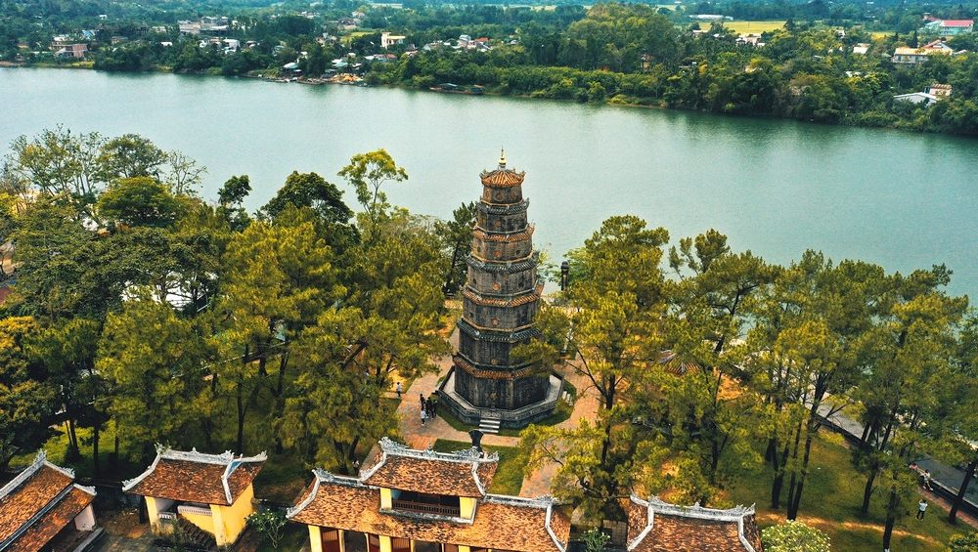

จากนั้นนำท่านเดินทางสู่ **ตลาดดองบา** ตลาดขายสินค้าขนาดใหญ่ชื่อดังของเมืองเว้ รวบรวมสินค้าเวียดนามมากมายเกือบทุกชนิด เช่น เสื้อผ้า กระเป๋าเดินทาง ของใช้ ของสด ผัก ผลไม้ ของทะเล และของที่ระลึกต่างๆ อิสระให้ท่านได้เดินชมและเลือกซื้อสินค้าตามอัธยาศัย

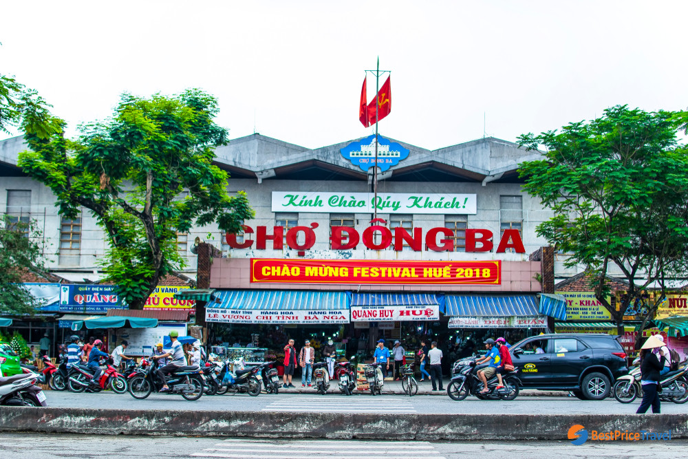

ค่ำ บริการอาหารค่ำ ณ ภัตตาคาร

นำท่าน **ล่องเรือมังกร แม่น้ำหอม** หรือเรือสำราญมังกรเสมือนเรือพระที่นั่งในอดีต ไปตามแม่น้ำเฮืยงยางหรือแม่น้ำหอม ให้ท่านไปชมวิวทิวทัศน์ของสองฝั่งแม่น้ำที่เต็มไปด้วยบ้านเรือนแบบเวียดนามสมัยก่อนที่ยังคงเอกลักษณ์รูปแบบเดิมไว้ ตลอดจนวิถีชีวิตของชาวพื้นเมืองสองฝั่งแม่น้ำที่ขุดทรายขายเป็นอาชีพหลัก

พร้อมชมการแสดงพื้นเมืองของชาวเวียดนามโบราณ ทั้งเสียงดนตรี ที่มาจากเครื่องดนตรีดีดสีตีเป่า และเสียงร้องขับขานในเพลงเวียดนามดังเดิม

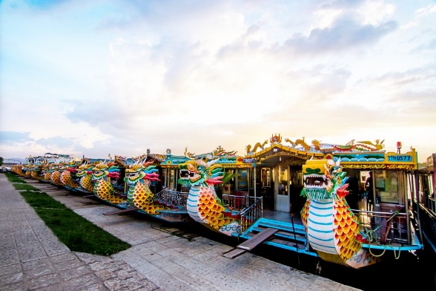

ที่พัก **MIDTOWN HOTEL HUE** หรือเทียบเท่า

**วันที่สอง พระราชวังไดโน้ย – นั่งรถ ซิโคล่ - ร้านเยื่อไผ่ – นั่งกระเช้าไฟฟ้าซัน เวิลด์ บานาฮิลส์ – บานา ฮิลส์ – สะพานมือยักษ์ – สวนดอกไม้แห่งความรัก – สักการะพระพุทธรูปหลินอึ๋ง – สวนสนุกแฟนตาซีพาร์ค**

เช้า บริการอาหารเช้า ณ ห้องอาหารของโรงแรม

08.00 น. นำท่านเดินทางสู่ พระราชวังไดโน้ย (Dai Noi) เป็นโบราณสถานที่ได้รับการขึ้นทะเบียนเป็นมรดกโลก สร้างตามความเชื่อแบบจีน โดยสถาปนิกชาวฝรั่งเศส ซึ่งจำลองแบบมาจากพระราชวังกู้กงหรือพระราชวังต้องห้ามที่ยิ่งใหญ่ของกรุงปักกิ่งประเทศจีน พระราชวังไดโน้ย มีลักษณะเป็นรูปสี่เหลี่ยมจัตุรัส ล้อมรอบด้วย คูน้ำขนาดใหญ่ทั้งสี่ด้าน (คล้ายกับพระราชวังสวนจิตรลดา) พระราชวังแห่งนี้ใช้เป็นที่ประทับของกษัตริย์ในราชวงศ์เหงียนมาทุกพระองค์ ตั้งแต่จักรพรรดิยาลอง องค์ที่ 1 จนถึง องค์ที่ 13 จักรกรพรรดิเบ่าได๋ กษัตริย์องค์สุดท้าย ซึ่งทรงสละอำนาจให้กับรัฐบาลของประธานาธิบดีโงดินห์เดียม เมื่อปี พ.ศ. 2488 (ซึ่งตรงกับสมัยรัชกาลที่ 8 ของราชวงศ์จักรี) นำทุกท่านถ่ายรูปด้านหน้าพระราชวัง

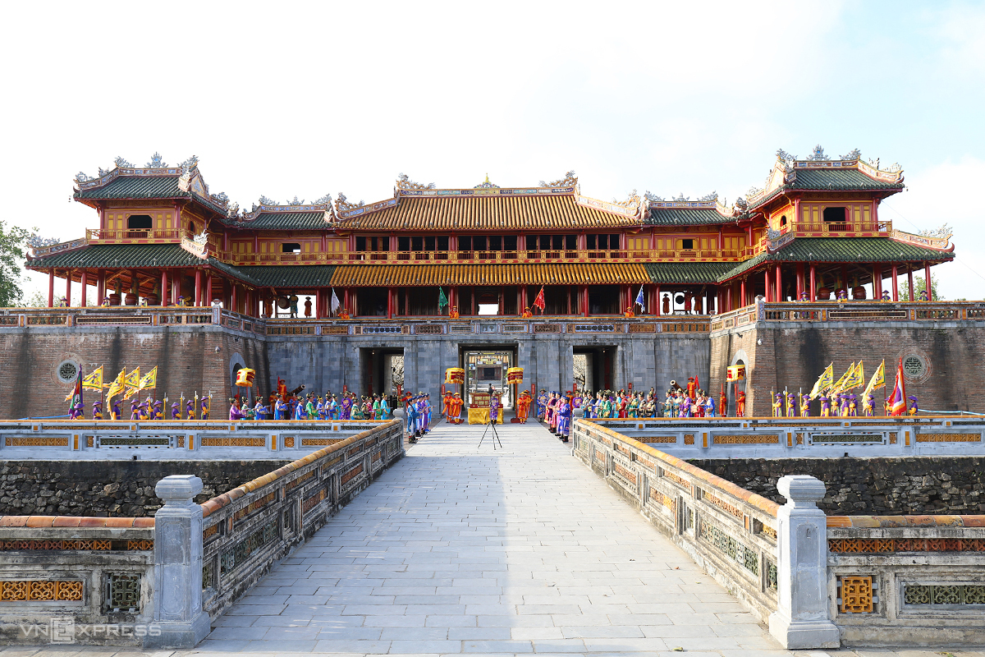

พิเศษ..นำทุกท่านนั่งรถ ซิโคล่ ชมเมืองเว้ ซึ่งเป็นจุดเด่นและเอกลักษณ์ของเวียดนาม (ไม่รวมค่าทิปคนขี่สามล้อ ท่านละ 40 บาท)

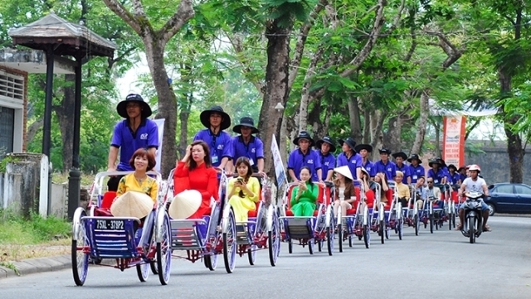

นำท่านแวะ ร้านเยื่อไผ่ร้านขายสินค้าพื้นเมือง สินค้าที่ทำมาจากไม้ไผ่ เป็นสินค้า OTOP ของเวียดนามของฝากของเวียดนามให้ท่านให้เลือกซื้อเพื่อเป็นของฝากกับคนที่รัก

ได้เวลาออกเดินทางกลับสู่ เมืองดานัง เพื่อนำท่านสู่เมืองตากอากาศขึ้นชื่อแห่งดานัง บานาฮิลล์ ตั้งห่างจากเมืองดานังออกไปประมาณ 40 กิโลเมตร ใช้เวลาในการเดินทาง 40-50 นาที บานาฮิลล์เป็นแหล่งท่องเที่ยวตากอากาศมาตั้งแต่สมัยสงครามโลกครั้งที่ 1 โดยได้เกิดแนวคิดการสร้างบ้านพักและโรงแรมจากชาวฝรั่งเศส ในสมัยอาณานิคมตั้งแต่ปี 1919 หลังจากจบสงครามฝรั่งเศสได้พ่ายแพ้และเดินทางออกจากเวียดนามเพื่อกลับประเทศ ทำให้บานาฮิลล์ถูกทิ้งร้างมาเป็นเวลานาน ปัจจุบันรัฐบาลเวียดนามได้กลับมาบูรณะเป็นเมืองท่องเที่ยวตากอากาศแห่งนี้อีกครั้งในปี 2009 พร้อมกับได้มีการสร้าง กระเช้าลอยฟ้า ที่มีความสูงถึง 5,801 จากระดับน้ำทะเล เพื่อใช้เป็นเส้นทางสำหรับขึ้นไปยังยอดเขา

เที่ยง บริการอาหารกลาง ณ ภัตตาคาร

บ่าย เดินทางต่อสู่บานาฮิลส์ นำท่านนั่งกระเช้าไฟฟ้าซันเวิลด์ บานาฮิลส์ ชื่นชมไปกับวิวทิวทัศน์ กระเช้าบานา-ฮิลล์เป็นกระเช้าลอยฟ้ารางเดียวแบบไม่หยุดจอดเป็นระยะทางที่ยาวที่สุดในโลก ได้รับการบันทึกจากกินเนสบุ๊คเมื่อวันที่ 9 มีนาคม ค.ศ.2009 (ใช้เวลา 15 นาที) ขึ้นไปถึงสถานีเฟรนช์ฮิลล์อันเก่าแก่ของบานาฮิลล์รีสอร์ท และได้ชื่นชมกับสุดยอดวิวทิวทัศน์ในแบบพาโนรามาในวันที่อากาศสดใส ที่นี่มีอากาศหนาวเย็นตลอดทั้งปี อุณหภูมิเฉลี่ยทั้งปี ประมาณ 15-17 องศาเซลเซียส

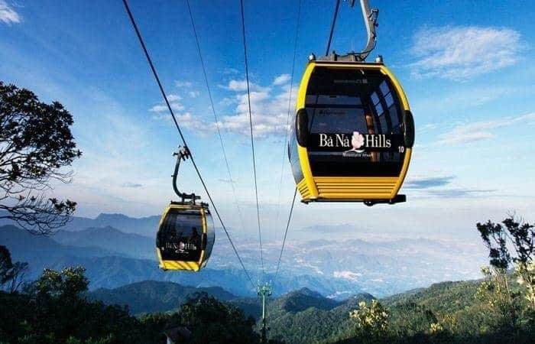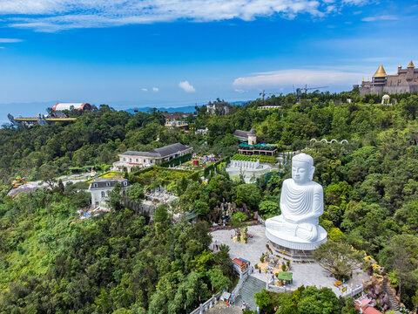

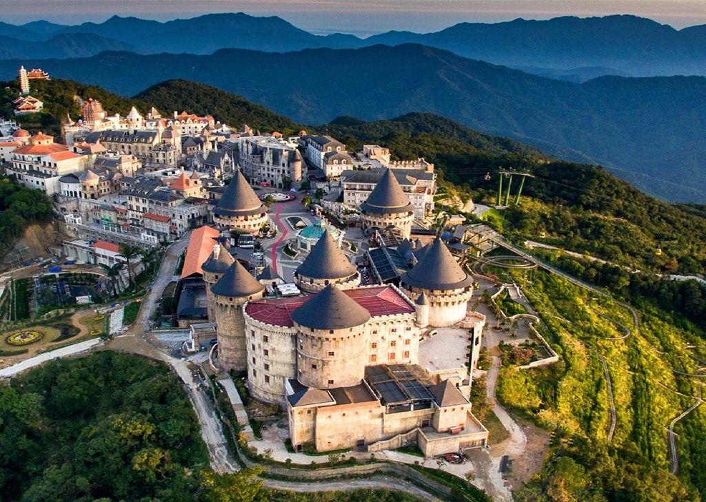

นำท่านเดินชม **สะพานมือยักษ์ (Golden Bridge)** สะพานลอยฟ้าในอุ้งมือยักษ์ มีความสูงจากระดับน้ำทะเล 1,400 เมตร ความยาว 150 เมตร โค้งไปตามแนวเขา จุดเด่นคือสะพานถูกทอดผ่านอุ้งมือหินขนาดยักษ์สองมือ ผู้ออกแบบจะทำให้รู้สึกราวกับว่ากำลังเดินอยู่บนเส้นด้ายสีทองที่ทอดอยู่ในหัตถ์ของเทพ อิสระให้ท่านได้ถ่ายภาพและชมวิวทิศทัศน์ ท่านสามารถถ่ายรูปภาพวิวเขาบาน่าฮิลล์ ในวิวพาโนรามา 360 องศา

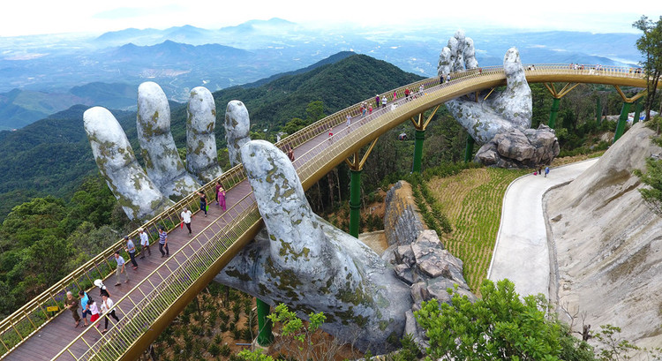

นำท่านนั่งรถไฟไต่เขา ที่มีที่เดียวในประเทศเวียดนามเพื่อขึ้นไปชม สวนดอกไม้แห่งความรัก Le Jardin D’Amour สไตล์ยุโรปที่มีดอกไม้เมืองหนาวหลากหลายชนิด สักการะพระพุทธรูปหลินอึ๋ง ณ วัดหลินอึ๋งแห่งบานาฮิวล์ ที่เป็นองค์มีความสูงถึง 30 เมตร นำท่านชมอุโมงค์เก็บไวน์ที่มีอายุร้อยปีเป็นผลงานของคนฝรั่งเศสตอนที่เขามาค้นพบบานาฮิวล์ในยุคแรกๆสามารถซื้อไวน์ชนิดต่างๆกลับไปเป็นทีระลึกได้ (ให้ท่านได้อิสระเล่นสวนสนุก + ดูหนัง 3D,4D,5D ฟรีทุกอย่าง / ยกเว้นห้องหุ่นขี้ผึ้ง)

ค่ำ บริการอาหารค่ำ ณ ภัตตาคาร พิเศษ เมนูบุฟเฟ่ต์นานาชาติ

ที่พัก **MERCURE FRENCH VILLAGE BANA HILLS** ระดับ 4 ดาวหรือเทียบเท่า

(กรณีห้องพัก 3 ท่าน ลูกค้าต้องพักเดี่ยวเฉพาะบนบานาฮิลส์ มีค่าใช้จ่ายเพิ่มประมาณ 2,500 บาท/ห้อง)

**วันที่สาม เมืองดานัง – ร้านหินอ่อน – ล่องเรือกระด้ง – เมืองโบราณฮอยอัน – สะพานญี่ปุ่น – สะพานมังกร – สะพานแห่งความรัก**

เช้า บริการอาหารเช้า ณ ห้องอาหารของโรงแรม

08.00 อำลา บานา ฮิลส์ นำท่านเดินทางลงโดยกระเช้า สู่ เมืองดานังเป็นเมืองท่าสำคัญของเวียดนามกลางและตอนใต้ ตั้งอยู่ริมชายฝั่งทะเลจีนใต้ ได้จัดเป็น 1 ใน 5 เขตการปกครองส่วนท้องถิ่นในเวียดนาม ดานังได้จัดเป็นพื้นที่อุตสาหกรรม และมีท่าเรือที่รองรับการขนส่งสินค้า มีโรงงานอุตสาหกรรมขนาดเล็กตั้งอยู่ในเมือง ในจำนวนหนึ่ง สินค้าเศรษฐกิจของเมืองดานังได้อาหารทะเล ทำให้เมืองดานังมีอาหารทะเลที่ราคาถูก ซึ่งถูกใจนักท่องเที่ยวต่างชาติอย่างมาก แวะนำท่านชม หมู่บ้านหินแกะสลักอ่อนที่เป็นแหล่งวัตถุดิบหินอ่อนเนื้อดี และช่างแกะสลักฝีมือประณีต ส่งออกจำหน่าย ทั่วโลกเป็นร้านของฝากท้องถิ่นมีสินค้ามากมายให้ได้เลือกซื้อ

เที่ยง บริการอาหารกลางวัน ณ ภัตตาคาร

บ่าย นำท่านหมู่บ้านกั๊มทาน ให้ท่านได้สนุกสนานกับการ ล่องเรือกระด้งหมู่บ้านเล็กๆในเมืองฮอยอันตั้งอยู่ในสวนมะพร้าวริมแม่น้ำ ในอดีตช่วงสงครามหมู่บ้านแห่งนี้เคยเป็นที่พักอาศัยของทหาร อาชีพหลักของคนที่หมู่บ้านแห่งนี้คือประมง ระหว่างการล่องเรือท่านจะได้ชมวัฒนธรรมของชาวบ้าน ณ หมู่บ้านแห่งนี้ (ทิปได้ตามความพอใจของท่าน 40-50 บาท)

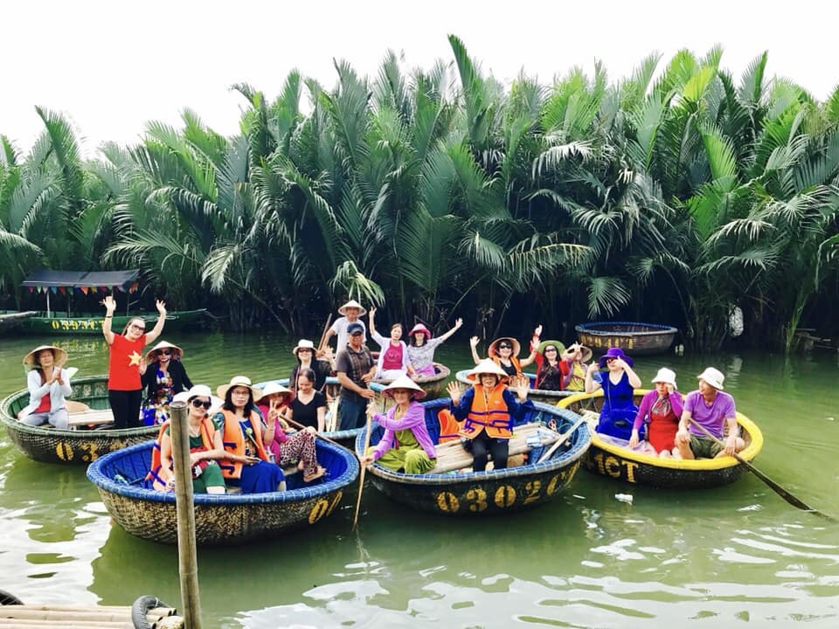

จากนั้นนำท่านเดินทางสู่ เมืองโบราณฮอยอัน (HOI AN ANCIENT TOWN) เมืองมรดกโลกที่ยังคงเอกลักษณ์และรักษาวัฒนธรรมไว้อย่างดีเยี่ยม โดยท่านสามารถเดินเล่น ถ่ายรูป ตามตรอกซอกซอยต่างๆ ได้ ไฮท์ของการมาถ่ายรูปเช็คอินที่นี้คือการได้ขึ้นไปถ่ายรูปจากมุมสูงของคาเฟ่ที่อยู่ตามซอกซอย ได้ทั้งวิว ได้ทั้งชิมกาแฟรสชาติดังเดิม ของเวียดนาม

นำท่านชม สะพานญี่ปุ่นสะพานแห่งมิตรไมตรี ซึ่งเป็นสัญลักษณ์ของเมืองฮอยอัน เชื่อว่าถูกสร้างเพื่อเชื่อมคนในชุมชนหลากหลายเชื่อชาติเข้าด้วยกัน ที่ได้ชื่อนี้ เนื่องจากสะพานแห่งนี้สร้างขึ้นโดยชุมชนชาวญี่ปุ่น เป็นสะพานที่สร้างขึ้นข้ามคลองที่ในอดีต 400 ปีกว่าที่ผ่านมา มีชุมชนชาวญี่ปุ่นมาตั้งรกรากอยู่ และสร้างขึ้นท่ามกลางหมู่บ้านชาวจีนและญี่ปุ่น สะพานญี่ปุ่นแห่งเมืองฮอย แห่งนี้ สร้างขึ้นตั้งแต่ปี ค.ศ.1593 นับถึงวันนี้ก็มีอายุเกือบ 430 ปี เป็นสะพานที่สร้างด้วยวัสดุทั้งไม้และปูน

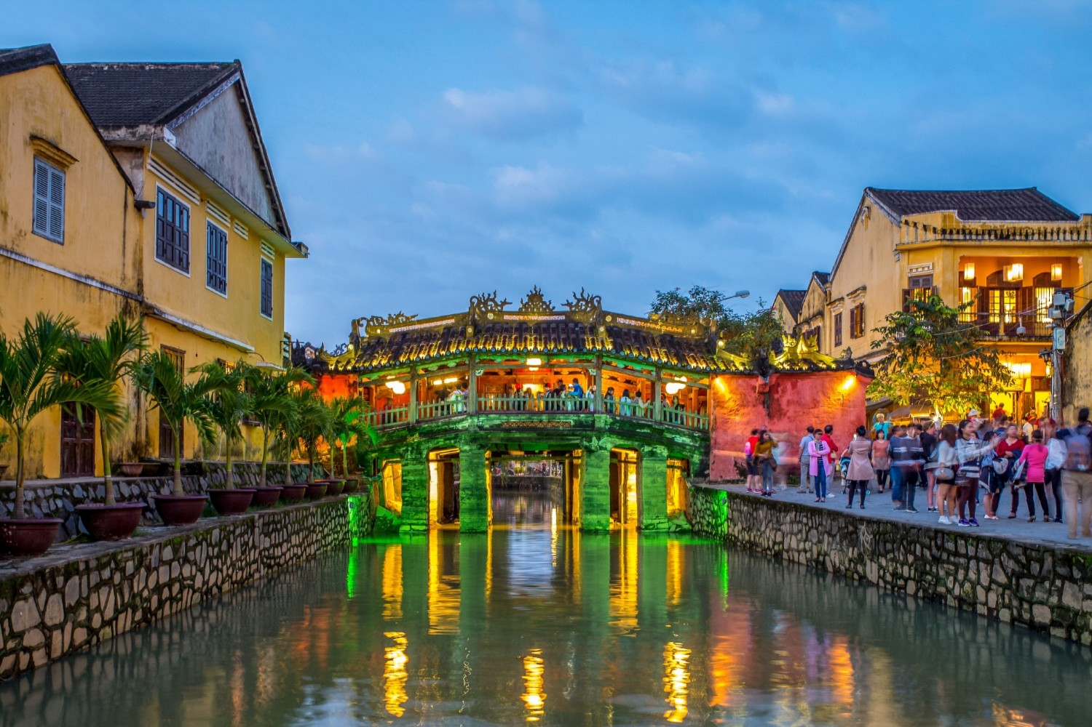

ได้เวลาเดินทางกลับเมืองดานังแวะชม สะพานมังกรเป็นที่เที่ยวแห่งใหม่ต้องแวะมาเช็คอิน สะพานที่มีที่มีความยาว 666 เมตร ความกว้างถนน 6 เลน ด้วยงบประมาณราคาเกือบ 1.5 ล้านล้านดอง เชื่อมต่อสองฟากฝั่งของแม่น้ำฮัน เปิดให้บริการเมื่อ 29 มีนาคม พ.ศ. 2556 เนื่องในโอกาสฉลองครบรอบ 38 ปี แห่งอิสรภาพของเมืองดานัง สะพานมังกรแห่งนี้เป็น Landmark แห่งใหม่ของเมืองดานัง ซึ่งมีรูปปั้นที่มีหัวเป็นมังกรและหางเป็นปลา พ่นน้ำ คล้ายๆ สิงคโปร์ ในวันเสาร์-อาทิตย์เวลา 3 ทุ่ม มังกรจะพ่นน้ำ และพ่นไฟเป็นเวลา 5 นาที

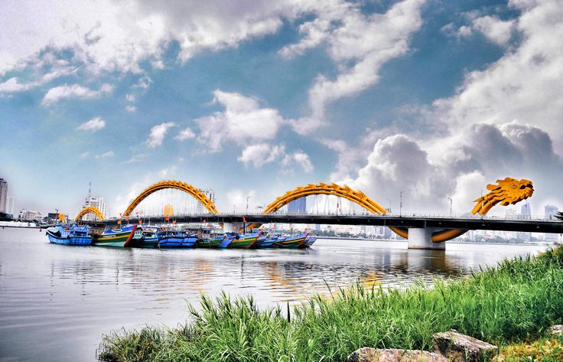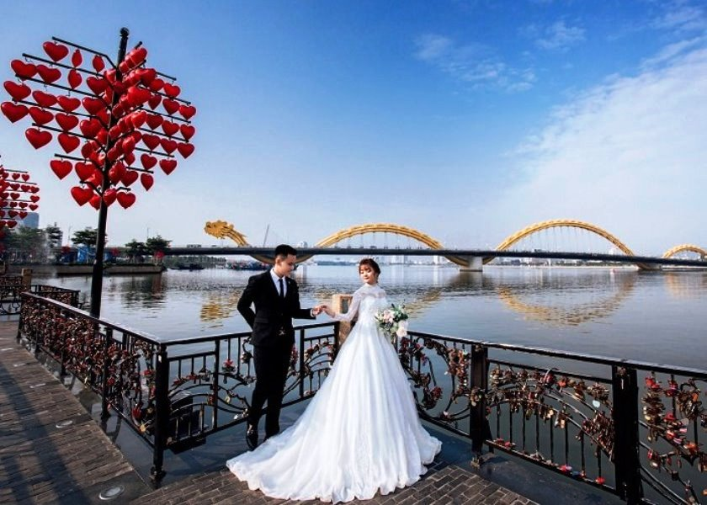

นำท่านชม สะพานแห่งความรักเป็นสะพานที่ถูกประดับตกแต่งด้วยเสารูปหัวใจ มองจากสะพานแห่งนี้ สามารถเห็นวิวของสะพานมังกรแบบชัดเจน

ค่ำ บริหารอาหารค่ำ ณ ภัตตาคาร

ที่พัก Golden Rose Hotel Danang หรือเทียบเท่า

**วันที่สี่ ช้อปปิ้ง ตลาดฮาน – สนามบินดานัง – ประเทศไทย**

เช้า บริการอาหารเช้า ณ ห้องอาหารของโรงแรม

นำท่านเดินทางซื้อของฝาก ช้อปปิ้ง ตลาดฮาน เป็นตลาดสำคัญของเมืองดานัง ตั้งอยู่ริมแม่น้ำฮาน เป็นแหล่งรวบรวมสินค้ามากมายของ สินค้าที่นิยมอย่างมาก คือ เมล็ดบัวอบแห้ง กาแฟเวียดนาม มีหลากหลายแบรนด์เช่น TRUNG NGYUEN, G7 เป็นของฝากก่อนเดินทางกลับ

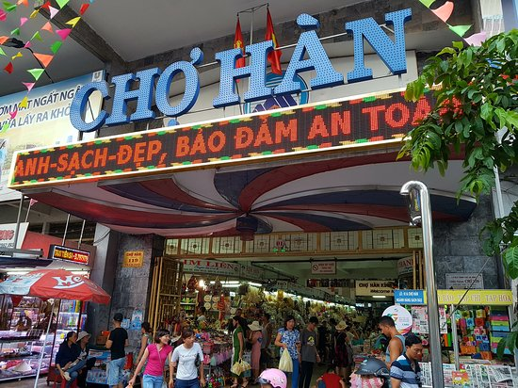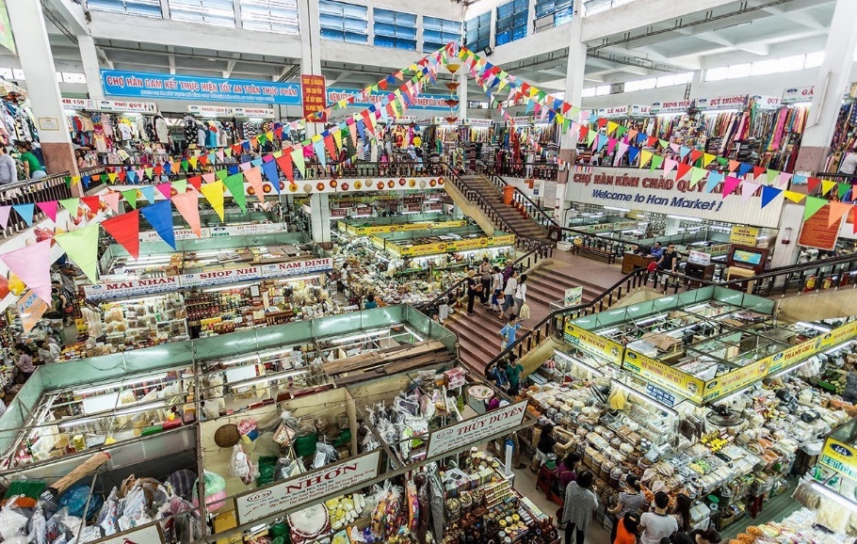

ได้เวลาอันสมควร นำท่านเดินทางสู่ **สนามบินดานัง**

10.10 นำท่านเดินทางสู่ **สนามบินสุวรรณภูมิ ประเทศไทย** โดยสายการบิน **THAI VIETJET AIR** เที่ยวบินที่ **VZ965**

11.50 เดินทางถึง **สนามบินสุวรรณภูมิ** โดยสวัสดิภาพ ... พร้อมความประทับใจ

@@@@@@@@

รายการท่องเที่ยวอาจเปลี่ยนแปลงได้ ทั้งนี้โดยคำนึงถึงประโยชน์ของลูกค้าเป็นสำคัญ***

**ก่อนทำการจองทัวร์ทุกครั้ง กรุณาอ่านโปรแกรมอย่างละเอียดทุกหน้า และทุกบรรทัด เนื่องจากทางบริษัทฯ

จะอิงตามรายละเอียดของโปรแกรมที่ขายเป็นหลัก**

**ในกรณีที่ผู้โดยสาร มีไฟล์ทเดินทางภายในประเทศหรือระหว่างประเทศ ที่เกี่ยวข้องกับวันเดินทางที่ท่านได้ทำการจองไว้กับทางบริษัทฯ กรุณาแจ้งให้กับทางเจ้าหน้าที่ทราบ ก่อนการชำระเงินค่าตั๋วดังกล่าว ถ้าเกิดข้อผิดพลาด ทางบริษัทฯ ขอสงวนสิทธิ์ในการรับผิดชอบทุกกรณี**

|  |  |  |  |  |  |  |  |
| --- | --- | --- | --- | --- | --- | --- | --- |
| วันเดินทาง  (ติดเสาร์,อาทิตย์) | หมายเหตุ | ราคาทัวร์ (บาท / ท่าน) พักห้องละ 2 ท่าน | | | | | |
| ผู้ใหญ่ | เด็กไม่เกิน 12 ปี พักกับผู้ใหญ่  (มีเตียง) | เด็กไม่เกิน 12 ปี พักกับผู้ใหญ่  (ไม่มีเตียง) | พักเดี่ยว | วีซ่า |
| 11 – 14 สิงหาคม 2565 | วันแม่ | **14,990.-** | **14,990.-** | **-** | **4,500.-** | - |
| 19 – 22 สิงหาคม 2565 |  | **13,990.-** | **13,990.-** | **-** | **4,500.-** | - |
| 25 – 28 สิงหาคม 2565 |  | **13,990.-** | **13,990.-** | **-** | **4,500.-** | - |
| 01 – 04 กันยายน 2565 |  | **13,990.-** | **13,990.-** | **-** | **4,500.-** | - |
| 02 – 05 กันยายน 2565 |  | **13,990.-** | **13,990.-** | **-** | **4,500.-** | - |
| 09 – 12 กันยายน 2565 |  | **13,990.-** | **13,990.-** | **-** | **4,500.-** | - |
| 16 – 19 กันยายน 2565 |  | **13,990.-** | **13,990.-** | **-** | **4,500.-** | - |
| 22 – 25 กันยายน 2565 |  | **13,990.-** | **13,990.-** | **-** | **4,500.-** | - |
| 23 – 26 กันยายน 2565 |  | **13,990.-** | **13,990.-** | **-** | **4,500.-** | - |
| 29 กันยา – 2 ตุลา 2565 |  | **13,990.-** | **13,990.-** | **-** | **4,500.-** | - |
| 30 กันยา – 3 ตุลา 2565 |  | **13,990.-** | **13,990.-** | **-** | **4,500.-** | - |
| 06 – 09 ตุลาคม 2565 |  | **14,990.-** | **14,990.-** | **-** | **4,500.-** | - |
| 07 – 11 ตุลาคม 2565 | วันออกพรรษา | **14,990.-** | **14,990.-** | **-** | **4,500.-** | - |
| 13 – 16 ตุลาคม 2565 | วันสวรรคต | **15,990.-** | **15,990.-** | **-** | **4,500.-** | - |
| 14 – 17 ตุลาคม 2565 |  | **15,990.-** | **15,990.-** | **-** | **4,500.-** | - |
| 20 – 23 ตุลาคม 2565 | วันปิยะ | **15,990.-** | **15,990.-** | **-** | **4,500.-** | - |
| 21 – 24 ตุลาคม 2565 | วันปิยะ | **15,990.-** | **15,990.-** | **-** | **4,500.-** | - |

รบกวนเตรียมค่าทิปไกด์ และคนขับรถ 1200 บาท/ตลอดทริป

ในส่วนของหัวหน้าทัวร์ที่ดูแลคณะจากเมืองไทย ตามแต่ท่านจะเห็นสมควร

อัตราค่าบริการนี้รวม

* ค่าตั๋วเครื่องบินไปกลับ พร้อมภาษีน้ำมัน,ประกันการเดินทาง สายการบิน THAI VIETJET AIR (ต้องไป-กลับพร้อมคณะเท่านั้น)
* ค่าน้ำหนักสัมภาระ 20 กก. / ถือขึ้นเครื่อง 7 กก.
* ค่าที่พักโรงแรม ระดับมาตราฐาน ระดับ 3-4 ดาว สำหรับพักห้องละ 2 ท่าน
* ค่าอาหารครบทุกมื้อ ตามที่ระบุในรายการ
* ค่าอัตราเข้าชมสถานที่ที่ระบุไว้ในรายการ
* มัคคุเทศก์ หัวหน้าทัวร์ ของบริษัทนำเที่ยว และอำนวยความสะดวกตลอดการเดินทาง
* ค่าประกันภัยอุบัติเหตุระหว่างการเดินทางในวงเงิน ท่านละ 1,000,000 บาท (ตามเงื่อนไขของกรมธรรม์)
* ค่ารถปรับอากาศนำเที่ยวตามรายการ พร้อมพนักงานขับรถที่ชำนาญทาง (ไม่รวมทิป)
* บริการน้ำดื่ม วันละ 1 ขวดบนรถ

อัตราค่าบริการนี้ไม่รวม

* ค่าบริการ และค่าใช้จ่ายส่วนตัวที่ไม่ได้ระบุในรายการ
* ค่าน้ำหนักกระเป๋าสัมภาระ ในกรณีเกินกว่าที่สายการบินกำหนด
* ค่าธรรมเนียมหนังสือเดินทาง อาหารที่สั่งเพิ่ม ค่าโทรศัพท์ ค่าซักรีด ฯลฯ
* ค่าอาหารที่ไม่ได้ระบุไว้ในรายการ และสำหรับราคานี้ทางบริษัทจะไม่รวมค่าภาษีท่องเที่ยวหากมีการเก็บเพิ่ม
* ค่าทำใบอนุญาตกลับเข้าประเทศของคนต่างชาติ หรือคนต่างด้าว
* ค่าทิปมัคคุเทศก์ท้องถิ่น และคนขับรถ 1,200 บาท/ท่านตลอดทริป ค่าทิปหัวหน้าทัวร์แล้วแต่ความพึงพอใจของท่าน
* ค่าภาษีหัก ณ ที่จ่าย 3 เปอร์เซ็นต์ มูลค่าเพิ่ม 7 เปอร์เซ็นต์ (ในกรณีต้องภาษีเต็มรูปแบบ)

เงื่อนไขในการจอง

* ชำระมัดจำในวันที่จองที่นั่งละ **5,000 บาท** พร้อมหนังสือเดินทาง (หรือสำเนา) ส่วนที่เหลือชำระทั้งหมดอย่างน้อย 30 วันก่อนการเดินทาง
* กรุ๊ปที่เดินทางช่วงวันหยุด หรือเทศกาลที่ต้องการันตีมัดจำกับสายการบินหรือผ่านตัวแทนในประเทศหรือ ต่างประเทศ รวมถึงเที่ยวบินพิเศษ เช่น Charter Flight, Extra Flight ทางบริษัทฯ ขอสงวนสิทธิ์ไม่คืนเงินค่าทัวร์ทั้งเต็มจำนวนหรือบางส่วน ในกรณีที่ท่านจองแล้วยกเลิกหรือเลื่อนการเดินทางไม่ว่ากรณีใดๆทั้งสิ้น
* เนื่องจากตั๋วเครื่องบินเป็นตั๋วกรุ๊ประบบจะทำการ Random ไม่สามารถเลือกที่นั่งได้ ที่นั่งอาจจะไม่ได้นั่งติดกัน เราจะต้อง Request ขอที่หน้าเคาน์เตอร์เท่านั้น

เงื่อนไขยกเลิกการจอง :

* เนื่องจากยกเลิกก่อนการเดินทาง 45 วันขึ้นไป คืนเงินค่าทัวร์โดยหักค่าใช้จ่ายที่เกิดขึ้นจริง
* ยกเลิกก่อนการเดินทาง ก่อน 30 – 44 วัน คืนเงิน 75 % ของค่าทัวร์ หรือหักค่าใช้จ่ายตามจริง เช่น ค่ามัดจำตั๋วเครื่องบิน โรงแรม และค่าใช้จ่ายจำเป็นอื่นๆ
* ยกเลิกก่อนการเดินทาง ก่อน 20 – 29 วัน คืนเงิน 50 % ของค่าทัวร์ หรือหักค่าใช้จ่ายตามจริง เช่น ค่ามัดจำตั๋วเครื่องบิน โรงแรม และค่าใช้จ่ายจำเป็นอื่นๆ
* ยกเลิกการเดินทาง น้อยกว่า 20 วัน ขอสงวนสิทธิ์ไม่คืนเงินค่าทัวร์ที่ชำระแล้วทั้งหมด
* หากมีการยกเลิกการเดินทางโดยไม่ใช่ความผิดของบริษัททัวร์ ทางบริษัทขอสงวนสิทธิ์ไม่รับผิดชอบ และ คืนค่าทัวร์ส่วนใดส่วนหนึ่งให้ท่านได้ไม่ว่ากรณีใดๆทั้งสิ้น เช่น สถานทูตปฏิเสธวีซ่า ด่านตรวจคนเข้าเมือง นโยบายห้ามเข้าออกประเทศฯลฯ
* กรณีต้องการเปลี่ยนแปลงผู้เดินทาง (เปลี่ยนชื่อ) จะต้องแจ้งให้ทางบริษัททราบล่วงหน้า อย่างน้อย 21 วัน ก่อนออกเดินทาง ไม่เสียค่าใช้จ่าย หากต่ำกว่าอาจมีค่าใช้จ่าย ทั้งนี้ขึ้นอยู่กับช่วงพีเรียดวันที่เดินทาง และกระบวนการของแต่ละคณะ เป็นสำคัญด้วย กรุณาสอบถามกับเจ้าหน้าที่เป็นกรณีพิเศษ

หมายเหตุ : กรุณาทุกท่านศึกษารายละเอียดทั้งหมดก่อนทำการจองทุกครั้ง เพื่อความถูกต้องและความเข้าใจตรงกันระหว่างบริษัทและลูกค้าทุกท่าน